2009级师范类毕业生教师资格认定网上报名流程和操作指南

打开网页：http://www.jszg.edu.cn，首先选“未参加全国通考申请人网报入口”，请点击“注册”按钮开始填报，仔细阅读“申请人必读”后点“下一步”，
点“已阅读并完全同意”后点下一步，注意一下自己要申请的教师资格，只能选小学教师资格，这里以小学教师资格为例，以下皆同。
选择“江苏省”――选择“徐州市”――认定机构选择“徐州市铜山区教育局”－－任教学科选择参考下表
班级 | 专业 | 任教学科 | 备注
901 | 小学教育 | 语文或者数学二者只能选其一 | 选语文需要普通话是二级甲等，数学要求普通话是二级乙等
902 | 小学教育 | 语文或者数学二者只能选其一 | 选语文需要普通话是二级甲等，数学要求普通话是二级乙等
903 | 小学教育 | 语文或者数学二者只能选其一 | 选语文需要普通话是二级甲等，数学要求普通话是二级乙等
905 | 英语教育 | 英语 | 普通话是二级乙等
906 | 英语教育 | 英语 | 普通话是二级乙等
907 | 英语教育 | 英语 | 普通话是二级乙等
908 | 英语教育 | 英语 | 普通话是二级乙等
909 | 音乐教育 | 音乐 | 普通话是二级乙等
910 | 美术教育 | 美术 | 普通话是二级乙等
――点“下一步”－－ 选择确认点为“徐州高等师范学校”――点“下一步”
选择“徐州高等师范学校”作为确认点，必须如此选择，否则学校将不能对材料进行审核！－－点击“已阅读并下一步”－－填写姓名和身份证号（姓名和身份证号必须与身份证和学籍名一致－点击“下一步”－进入报名页面
根据自己的情况如实填写，毕业时间统一填写2014-06-28。最高学位选择“无学位”，所学专业在类别三/文化教育大类/教育类/下面有专业。现从事职业选择“学生”，是否在校生选择“是”，最高学历选择“大学专科”， 毕业学校选择“徐州高等师范学校”，专业类别选择“师范教育类”，工作单位填写“徐州高等师范学校”，专业技术职务选择“无”，其中涉及到关键字段的，可以查看报名流程http://223.202.53.25:8080/flowchart/registration.html文件。
简历大家都填写过毕业生登记表，按那时填写的填写，从小学填写如
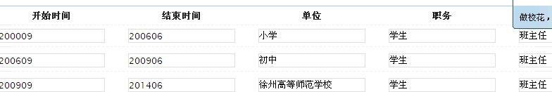

这时要上传照片，该照片可到我个人空间相册里查找下载，也可以到http://www.91job.gov.cn:2008/student/default.aspx下载，但下载后的照片需要用光影魔术手缩放为114*156，必须用绽放，不能用剪裁。切记！！！！请务必使用学校下发的照片，以保证材料的一致性。
请牢记本人密码！
检查一下，可以提交了。

